2023年下学期教职工政治理论学习专题（五）学习资料

专题（五）学习资料目录：

1.认真学习贯彻《中国共产党统一战线工作条例》 奋力开创新时代统一战线工作新局面

来源：求是

2.二十大报告学习汇编 | 加强党对统战工作的领导

来源：共产党员网

1.认真学习贯彻《中国共产党统一战线工作条例》 奋力开创新时代统一战线工作新局面

发布时间：2021年01月16日 13:09 来源：求是

中共中央统一战线工作部
为进一步加强党对统一战线工作的集中统一领导，提高统一战线工作科学化、规范化、制度化水平，近日党中央印发了新修订的《中国共产党统一战线工作条例》（以下简称《条例》）。《条例》以习近平新时代中国特色社会主义思想为指导，深入贯彻习近平总书记关于加强和改进统一战线工作的重要思想，坚持和加强党对统一战线工作的领导，坚持推动构建大统战工作格局，坚持面向新时代全面谋划统一战线发展，是统一战线领域的基础主干党内法规，是做好新时代统一战线工作的基本遵循。《条例》的颁布和实施，对于充分发挥统一战线的重要法宝作用，最大限度地凝聚人心、汇聚力量，不断开创新时代统一战线工作新局面，为全面建设社会主义现代化国家、实现中华民族伟大复兴的中国梦凝聚磅礴力量，具有重要意义。
一、充分认识新时代统一战线的重要地位作用
统一战线是中国共产党在中国革命中战胜敌人的三大法宝之一。《条例》再次强调，统一战线是中国共产党凝聚人心、汇聚力量的政治优势和战略方针，是夺取革命、建设、改革事业胜利的重要法宝，是增强党的阶级基础、扩大党的群众基础、巩固党的执政地位的重要法宝，是全面建设社会主义现代化国家、实现中华民族伟大复兴的重要法宝。这是深刻总结百年来我们党不断从胜利走向胜利历史经验得出的重要结论，是统筹中华民族伟大复兴战略全局和世界百年未有之大变局作出的重大判断，充分表明了统一战线在党的总路线总政策中的重要性。我们要立足新的历史方位和使命任务，深刻把握国内外形势新变化对统一战线事业发展的新要求，深刻认识新时代统一战线在党和国家事业发展全局中的重要地位作用。
从国内看，我国已进入全面建设社会主义现代化国家、向第二个百年奋斗目标进军的新发展阶段，继续发展具有多方面优势和条件，但也面临不少结构性、体制性、周期性问题相互交织带来的困难和挑战。习近平总书记反复强调，中华民族伟大复兴绝不是轻轻松松、敲锣打鼓就能实现的。当前，统一战线内部结构复杂性前所未有，改革发展稳定任务之重前所未有，矛盾风险挑战之多前所未有，多元思想文化交流交融交锋前所未有。越是形势复杂、任务艰巨，越需要发挥统一战线优势和作用，谋求最大公约数、画出最大同心圆，团结一切可以团结的力量、调动一切可以调动的积极因素，努力防范和化解可能阻滞或中断中华民族伟大复兴的重大风险和挑战。
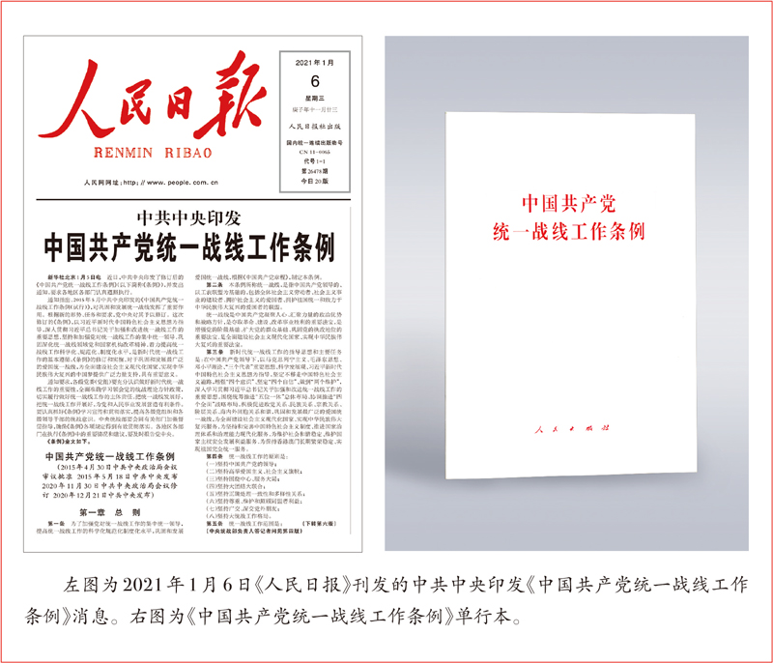
从国际看，当今世界正经历百年未有之大变局，不确定不稳定因素显著增多。特别是美国视我国为战略竞争对手，不择手段对我国进行围堵打压，民族、宗教、涉疆、涉藏、涉港、涉台等统一战线相关领域已成为西方反华势力对我进行干扰破坏的重点和焦点，统战工作越来越成为国际斗争的一个重要方面。我们要深刻认识错综复杂的国际环境带来的新矛盾新挑战，不断巩固统一战线共同思想政治基础，切实扩大党的群众基础，在维护和促进民族团结、社会稳定、祖国统一等任务中发挥重要作用。

二、切实加强党对统一战线工作的集中统一领导
中国共产党的领导是统一战线最鲜明的特征，坚持党的领导是统一战线最根本、最核心的任务，这次修订《条例》的突出特点就是进一步加强了党对统一战线工作的集中统一领导。《条例》开宗明义第一句话就是“为了加强党对统一战线工作的集中统一领导”，这也是修订《条例》的目的所在；《条例》第二条阐述统一战线的基本性质时，明确提出统一战线是中国共产党领导的联盟；《条例》第三条阐述指导思想时，第一句话就是“在中国共产党领导下”；《条例》第四条阐述统一战线工作的8个原则，位列第一位的也是“坚持中国共产党的领导”。《条例》还明确了地方党委的主要职责，强调地方党委对本地区统一战线工作负主体责任，各级党委（党组）主要负责人为本地区本部门本单位统一战线工作第一责任人，并从政治建设、思想建设、组织建设、作风建设和纪律建设等方面对统战部门自身建设提出要求。这些规定和要求，进一步明确了党在统一战线工作中总揽全局、协调各方的领导地位，确保统战工作始终坚持正确政治方向。
要通过贯彻落实《条例》，切实加强党对统一战线工作的集中统一领导，以党的旗帜为旗帜、以党的方向为方向、以党的意志为意志，不断增强党的政治领导力、思想引领力、群众组织力、社会号召力，把各方面力量团结凝聚在以习近平同志为核心的党中央周围，不断巩固统一战线“众星拱月”的良好局面。
三、积极构建大统战工作格局
统一战线工作涉及部门多、领域广，需要通过深入细致的工作，促进政党关系、民族关系、宗教关系、阶层关系、海内外同胞关系和谐。这些工作不仅涉及组织、宣传、统战、网信等党的部门，也涉及外交、教育、公安、民政等政府部门，还涉及工会、共青团、妇联、文联等人民团体，既要加强统筹协调、协同配合，又要更好发挥各方面优势和作用。对此，《条例》要求构建党委统一领导、统战部门牵头协调、有关方面各负其责的大统战工作格局，明确中央统一战线工作领导小组“对学习贯彻落实党中央关于统一战线工作的重大理论方针政策和涉及统一战线工作的法律法规进行研究部署、协调指导和督促检查”等重要职责，并对地方党委统一战线工作领导小组的设置提出要求。
统一战线工作领导小组是构建大统战工作格局的重要抓手。要通过贯彻落实《条例》，抓紧完善统一战线工作领导小组各项制度和机制，注重上下联动、左右协同，切实发挥统筹协调作用。要加强对工作的整体谋划，明确成员单位的责任分工，抓好组织实施和督促落实。要在议题谋划上下功夫，选择各级党委关心重视、各部门能发挥优势作用的题目，相互协同，攻坚克难，形成做好新时代统一战线工作的强大合力。
四、着力提高领导干部做好统一战线工作的能力素质
统战工作是一门科学，没有很强的业务水平和工作能力是做不好的。新时代统一战线的社会基础更加广泛、工作领域更加宽广、工作内容更加丰富，工作范围包括民主党派成员，无党派人士，党外知识分子，少数民族人士，宗教界人士，非公有制经济人士，新的社会阶层人士，出国和归国留学人员，香港同胞、澳门同胞，台湾同胞及其在大陆的亲属，华侨、归侨及侨眷，其他需要联系和团结的人员等，呈现点多面广线长的特点。做好统战工作，关键是把握统战工作的内在规律，提高领导干部的能力素质。
要通过贯彻落实《条例》，提高政治能力。统战干部只有真正掌握了马克思主义这一“看家本领”，把党的科学理论作为认识世界、改造世界的强大精神武器，做马克思主义的坚定信仰者、忠实实践者，才能进一步增强“四个意识”、坚定“四个自信”、做到“两个维护”，善于从一般业务中发现政治问题、从倾向性苗头性问题中发现政治端倪、从错综复杂的矛盾关系中把握政治逻辑，从根本上解决“谁统战谁”的问题。要提高工作艺术。统战工作是做人心的工作，争取人心既要靠理想和道德的感召，也需要很强的工作艺术。如果不了解统战成员的个体心理和群体意识，不知道如何找准团结引导党外人士的切入点和突破口，不善于做深入细致的思想工作，就难以达到入脑入心、润物细无声的效果。要丰富知识结构。党外代表人士大多是各行业各领域的顶尖人才，统战干部与他们交心交友，就要有广博的知识，做到听得懂、有的聊。这就要求统战干部树立本领恐慌的忧患意识，以时不我待的精神，增强补课充电的紧迫感，干什么学什么，缺什么补什么，多练就做好统战工作的“几把刷子”。
五、不断推进统一战线工作守正创新
不断推进统战工作守正创新，是立足统战工作面临的新形势新任务提出的重要要求。守正是坚持新时代统一战线工作正确政治方向的根本要求。这次《条例》修订的最突出特点，就是通篇贯穿党对统一战线工作的集中统一领导。坚持守正，就是要始终坚持中国共产党的领导，增进广大统一战线成员对中国共产党的政治认同、思想认同、理论认同、情感认同，始终同以习近平同志为核心的党中央保持高度一致；始终坚持高举爱国主义、社会主义旗帜，不断增强统一战线的凝聚力、包容性、生命力，最大限度地巩固和发展统一战线；始终坚持围绕中心、服务大局，紧紧围绕经济社会发展重大问题、全面深化改革难点问题、事关人民群众切身利益问题凝心聚力；始终坚持正确处理一致性和多样性关系，不断扩大统一战线的团结面，画出最大同心圆。这些重大原则，都是事关统一战线的根本政治问题，要始终保持定力、固守底线，绝不能有任何含糊。
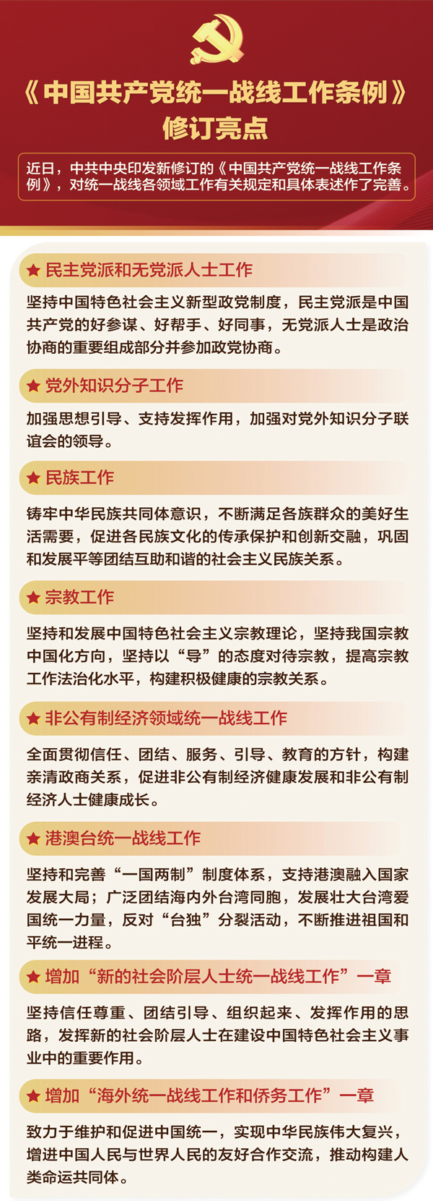
中央统战部宣传办公室供图
创新是开创新时代统一战线工作新局面的必由之路。这次《条例》修订，根据党中央和习近平总书记对统一战线工作的重要指示精神，对统一战线各领域工作有关规定作了完善和创新。比如，在民主党派和无党派人士工作中，强调要加强中国特色社会主义参政党建设；在民族工作中，强调要铸牢中华民族共同体意识；在宗教工作中，强调要坚持我国宗教中国化方向；在非公有制经济领域统一战线工作中，强调全面贯彻信任、团结、服务、引导、教育的方针，构建亲清政商关系等。同时，根据党和国家机构改革精神以及《条例》试行以来统战工作的新实践，增加了“新的社会阶层人士统一战线工作”和“海外统一战线工作和侨务工作”两章，对相关工作和要求作出规定。坚持创新，就是要根据形势和任务的发展变化，积极推进统战工作思路理念、方式方法和体制机制创新，赋予传统方式以新的时代内涵，推动统战工作体现时代性、把握规律性、富于创造性，不断推进统战工作高质量发展。
六、扎实抓好《条例》的贯彻落实
一分部署，九分落实。制定制度很重要，更重要的是抓落实，九分气力要花在这上面。各有关方面要按照党中央的决策部署，以高度的政治责任感和历史使命感，加强对本地区本部门本单位统一战线工作的谋划部署，把学习贯彻落实《条例》作为重要政治任务，认真做好贯彻落实各项工作。
认真抓好学习宣传。要将学习领会《条例》精神与学习贯彻习近平新时代中国特色社会主义思想结合起来，与学习贯彻习近平总书记关于加强和改进统一战线工作的重要思想结合起来，做好学习培训规划，迅速组织传达学习，把《条例》纳入各级党委（党组）理论学习中心组学习内容，纳入党校（行政学院）、干部学院、社会主义学院教学内容。要运用各类宣传载体特别是新媒体平台开展有权威性、针对性的宣传解读工作，教育引导党员干部全面准确掌握《条例》基本精神、主要内容和工作要求，切实把《条例》作为新时代统一战线工作的基本遵循。
细化实化工作举措。《条例》涵盖统战工作各领域各方面，大部分是原则性要求，也有一些具体的规定。对于原则性要求，各地区各部门要结合实际研究贯彻落实的具体举措，形成具有操作性的细化实化方案。对于一些具体规定，尤其是硬性规定，必须明确责任、确保落实。
着力解决突出问题。《条例》坚持问题导向，着眼解决制约统战事业发展的突出问题，提出了许多创新观点和政策措施。要坚持高标准、严要求，找差距、补短板，以贯彻落实《条例》为契机，推动解决一批长期制约统战工作发展的重点难点问题，不断提高统战工作的质量和水平。
切实强化监督检查。推动党内法规执行落实，离不开强有力的监督检查。新修订的《条例》增加了“保障和监督”一章，对监督检查和问责等作出专门规定。各级统一战线工作领导小组办公室要担负起督促检查的责任，督任务、督进度、督成效，及时了解《条例》的贯彻落实情况，对各地区各部门在工作中创造的好经验好做法，要及时总结推广，对发现的问题也要及时督促提醒。要按照有关要求，把《条例》执行情况纳入党政领导班子和领导干部考核内容，纳入政治巡视巡察和监督执纪问责范围，坚决维护党内法规的严肃性和权威性。

2.二十大报告学习汇编 | 加强党对统战工作的领导

发布时间：2023年03月30日 14:56 来源：共产党员网
习近平总书记在党的二十大报告中强调：“人心是最大的政治，统一战线是凝聚人心、汇聚力量的强大法宝。完善大统战工作格局，坚持大团结大联合，动员全体中华儿女围绕实现中华民族伟大复兴中国梦一起来想、一起来干。”这是立足我们党在新时代新征程上全面建成社会主义现代化强国、以中国式现代化全面推进中华民族伟大复兴的中心任务作出的科学概括和战略部署，对于发展壮大新时代爱国统一战线，汇聚起共襄伟业的磅礴力量，具有十分重要的意义。
习近平总书记强调，加强新时代统一战线工作，根本在于坚持党的领导。中国共产党领导是统一战线最鲜明的特征，坚持党的领导是统一战线最根本、最核心的问题。党的领导有力，党的旗帜鲜明，统一战线才能始终沿着正确政治方向前进，才能焕发强大凝聚力和向心力，向着共同目标团结奋斗。
落实各级党委（党组）统战工作主体责任。统一战线是党领导的统一战线，在统战工作中实行的政策、采取的措施都要有利于坚持和巩固党的领导地位和执政地位。各级党委（党组）要履行主体责任，从党和国家事业发展全局的战略高度认识和把握统一战线和统战工作，把凝聚人心、汇聚力量作为想问题、作决策的重要原则，把统战工作摆上重要议事日程。各级党委（党组）领导班子成员要带头学习宣传和贯彻落实统一战线理论方针政策和法律法规，带头参加统一战线重要活动，带头广交深交党外朋友。
掌握统战工作科学方法。做好统战工作，必须掌握规律、坚持原则、讲究方法。要坚持一致性和多样性统一，把握好“四个关系”：把握好固守圆心和扩大共识的关系，统一战线以中国共产党为圆心，固守圆心才有越来越牢靠的团结根基，扩大共识才有越画越大的同心圆；把握好潜绩和显绩的关系，坚定“功成不必在我”的境界和“功成必定有我”的担当，推动党的统战事业行稳致远；把握好原则性和灵活性的关系，在坚持中国共产党领导、高举爱国主义和社会主义旗帜等重大原则问题上，站稳政治立场、坚守政治底线，同时又具体问题具体分析，注重工作方式方法；把握好团结和斗争的关系，本着团结的目的，敢于斗争、善于斗争，努力形成牢不可破的真团结。
完善大统战工作格局。统战工作是全党的工作，必须全党重视，大家共同来做，构建党委统一领导、统战部门牵头协调、有关方面各负其责的大统战工作格局。统战部门要研究统一战线重大问题，主动加强同有关方面的联系沟通，做好牵头协调工作。各部门各单位要增强统战意识，齐抓共管，形成强大合力。统战部门要加强自身建设，努力提高政治判断力、政治领悟力、政治执行力，讲求工作艺术，改进工作方法，展现统战部门和统战干部的良好形象。

